Завтрак  Мандарин  Каша молочная с тыквой  Кофейный напиток без молока  Батон с маслом сливочным  Сок  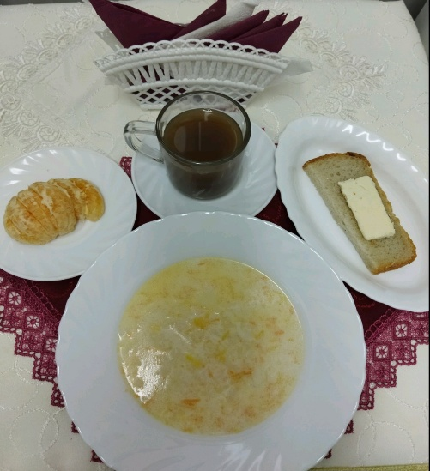 | Обед  Икра кабачковая  Борщ  Ёжики, тушеные в томатном соусе  Каша гречневая рассыпчатая  Компот из сухих фруктов  Хлеб столичный  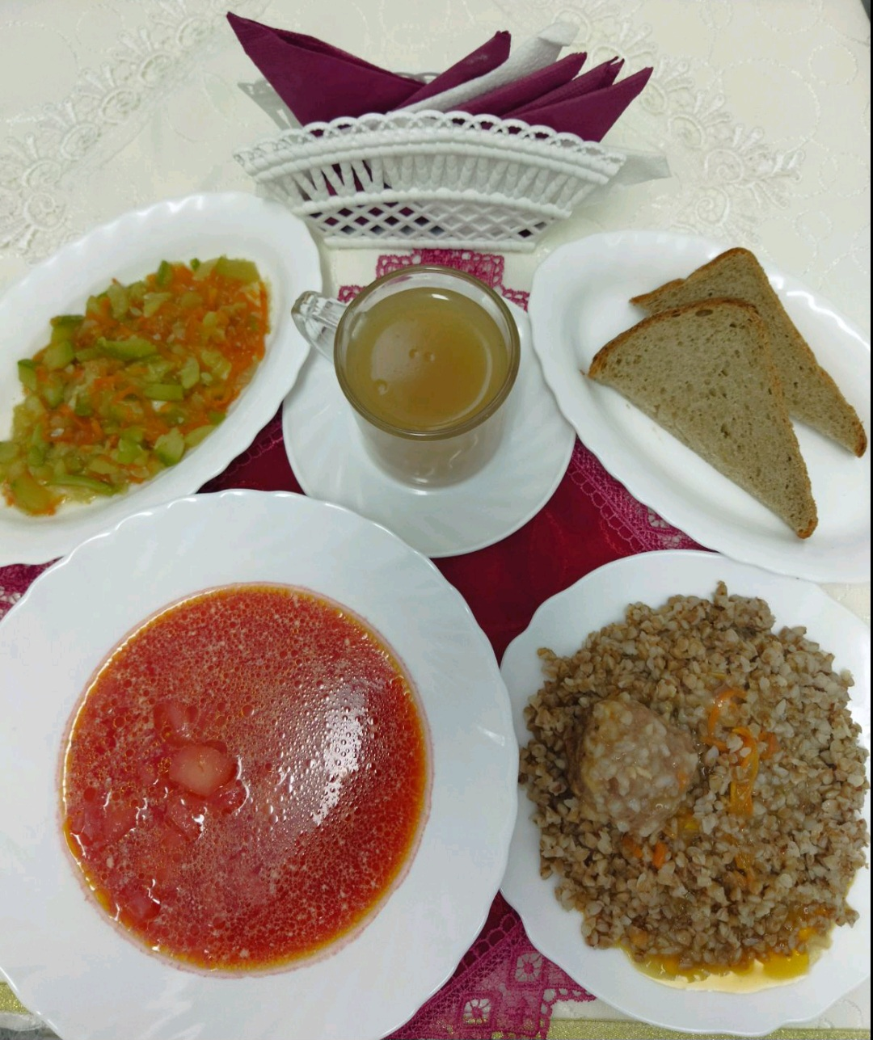
Полдник  Снежок  Пряники «Фестивальные»  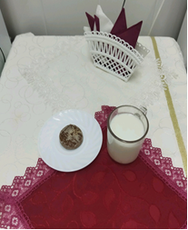 | Ужин  Салат из яблок и моркови  Подлив киселевый  Запеканка с фруктами и творогом  Чай полусладкий  Хлеб пшеничный  